Міністерство освіти та науки України

Харківський національний університет радіоелектроніки

Кафедра Інформатики

Звіт

з лабораторної роботи №4

з дисципліни «Програмування JavaScript»

Виконав: Перевірив:

Ст.гр. ІТІНФ-20-1 доц. кафедри Інформатики

Самченко С. О. Кириченко І. Ю.

Харків 2022

**Робота з рядками у JavaScript**

**Метою роботи:** одержання практичних навичок у роботі з рядками, ознайомитися з методами обробки рядків у JavaScript.

**Завдання.**

Є перелік ролей у вигляді масиву і сценарій п'єси у вигляді рядка.

Кожен рядок сценарію п'єси наданий в наступному вигляді: **Роль: текст**

Текст може містити будь-які символи.

Напишіть програму, яка буде групувати рядки по ролям, пронумеровувати їх і повертати результат у вигляді готового тексту. Кожна група виводиться в наступному вигляді:

**Роль:**

Elizabeth Jane Tom

**Діалог:**

Jane: I would not wish to be hasty in censuring anyone, but I always speak what I think.

Elizabeth: I know you do and it is that which makes the wonder.

Tom: Good day!

Jane: With your good sense, to be so honestly blind to the follies and nonsense of others!

Tom: How are you!

Elizabeth: Affectation of candour is common enough—one meets with it everywhere.

**Хід роботи:**

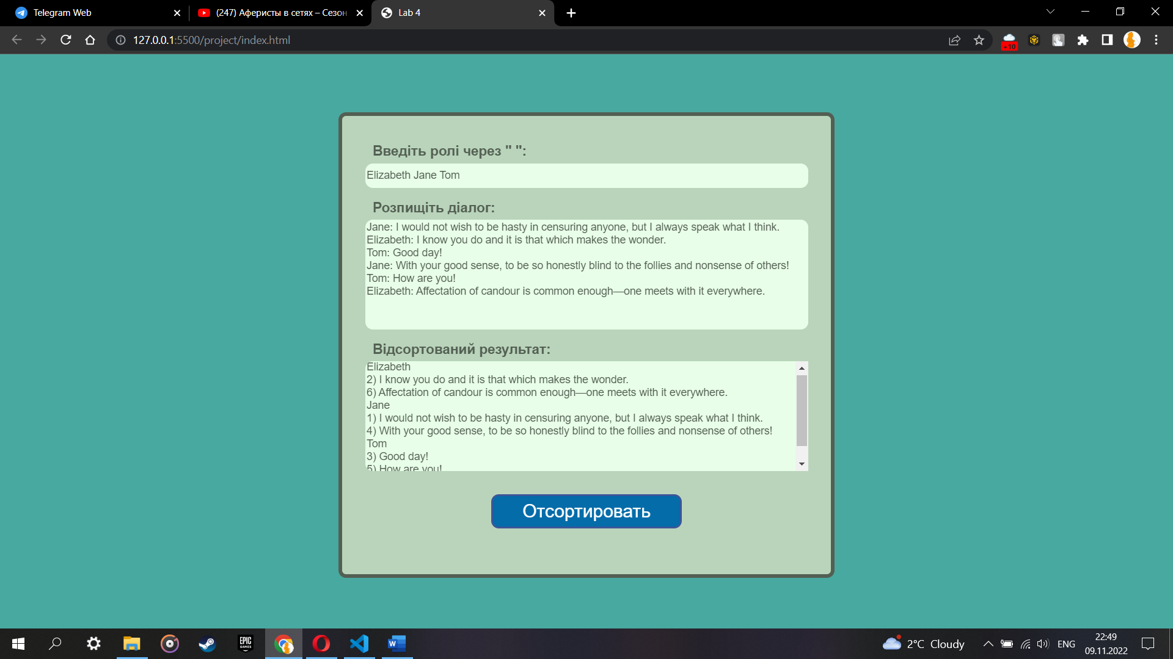

Рис. 1 – результати роботи програми

**Висновок:** в рамках даної лабораторної роботи були здобуті практичниі навички роботи з рядками, відбулося ознайомлення з методами обробки рядків у JavaScript.

**Код програми:**

index.html

<!DOCTYPE *html*>

<html *lang*="en">

<head>

    <meta *charset*="UTF-8">

    <meta *http-equiv*="X-UA-Compatible" *content*="IE=edge">

    <meta *name*="viewport" *content*="width=device-width, initial-scale=1.0">

    <link *rel*="stylesheet" *href*="style.css">

    <title>Lab 4</title>

</head>

<body>

    <main>

        <p>

            <label><strong>Введіть ролі через " ":</strong></label>

            <input *type*="text" *id*="roles">

        </p>

        <p>

            <label><strong>Розпищіть діалог:</strong></label>

            <textarea *id*="scenary"></textarea>

        </p>

        <p>

            <label><strong>Відсортований результат:</strong></label>

            <textarea *id*="res"></textarea>

        </p>

        <p>

            <button *id*="btn">Отсортировать</button>

        </p>

    </main>

    <script *type*="text/javascript" *src*="index.js"></script>

</body>

</html>

index.js

const roles = document.getElementById('roles')

const scenary = document.getElementById('scenary')

const btn = document.getElementById('btn')

const res = document.getElementById('res')

btn.addEventListener('click', () => {

    res.innerHTML = ''

    const rolesArray = roles.value.split(' ')

    const scenaryArray = scenary.value.split('\n')

    const finallScenary = {}

    scenaryArray.forEach((element, index) => {

        const replic = element.split(':')

        finallScenary.hasOwnProperty(replic[0])

            ? finallScenary[replic[0]].push((index + 1) + ')' + replic[1])

            : finallScenary[replic[0]] = [(index + 1) + ')' + replic[1]]

    })

    rolesArray.forEach(element => {

        res.innerHTML += element + '\n'

        finallScenary[element].forEach(replic => {

            res.innerHTML += replic + '\n'

        })

    })

})

style.css

*@font-face* {

    font-family: "Roboto";

    src: url("/Roboto-Medium.ttf");

}

body {

    background-color: #48a9a1;

    font-family: "Roboto", sans-serif;

}

main {

    background-color: #b9d4ba;

    position: relative;

    margin-left: auto;

    margin-right: auto;

    margin-top: 5%;

    width: 40em;

    height: 35em;

    padding: 20px 0px;

    top: 50%;

    border: 5px solid #535f53;

    border-radius: 10px;

}

input {

    background-color: #e8fee8;

    color: #535f53;

    font-size: 14px;

    border: none;

    border-radius: 10px;

    width: 90%;

    height: 30px;

    display: block;

    margin: auto;

}

textarea {

    font-family: "Roboto", sans-serif;

    color: #535f53;

    font-size: 14px;

    background-color: #e8fee8;

    border: none;

    border-radius: 10px;

    width: 90%;

    height: 10em;

    display: block;

    margin: auto;

    resize: none;

}

label {

    color: #535f53;

    font-size: 18px;

    display: block;

    margin-left: 40px;

    padding-bottom: 5px;

}

button {

    background-color: #036ca9;

    border: 3px solid #3c5699;

    color: #fff;

    font-size: 24px;

    border-radius: 10px;

    height: 45px;

    width: 250px;

    display: block;

    margin: auto;

    margin-top: 30px;

}